TeamPulse 用例图与 ER 图
角色用例建模 · 实体关系建模

技术手册 · 项目梳理 · 面试准备

图表清单
图号 | 图名 | 对应文件 | 说明
图 1 | 角色用例图 | diagrams/TeamPulse-用例图.png / .svg | 4 个参与者、3 组用例、2 条 include 关系
图 2 | ER 实体关系图 | diagrams/TeamPulse-ER图.png / .svg | 14 张表、两个业务域、16 条关系

两张图均由 PlantUML 源码生成（`diagrams/usecase.puml` 与 `diagrams/er.puml`），改完源码重新渲染即可更新图片，无需手工绘图。
使用建议 插入报告时优先使用 **SVG 矢量版**（放大不失真）；投稿系统只接受位图时用 PNG（140 DPI）。本文件内的图片为 PNG，已按 A4 页面宽度缩放。

图 1 角色用例图
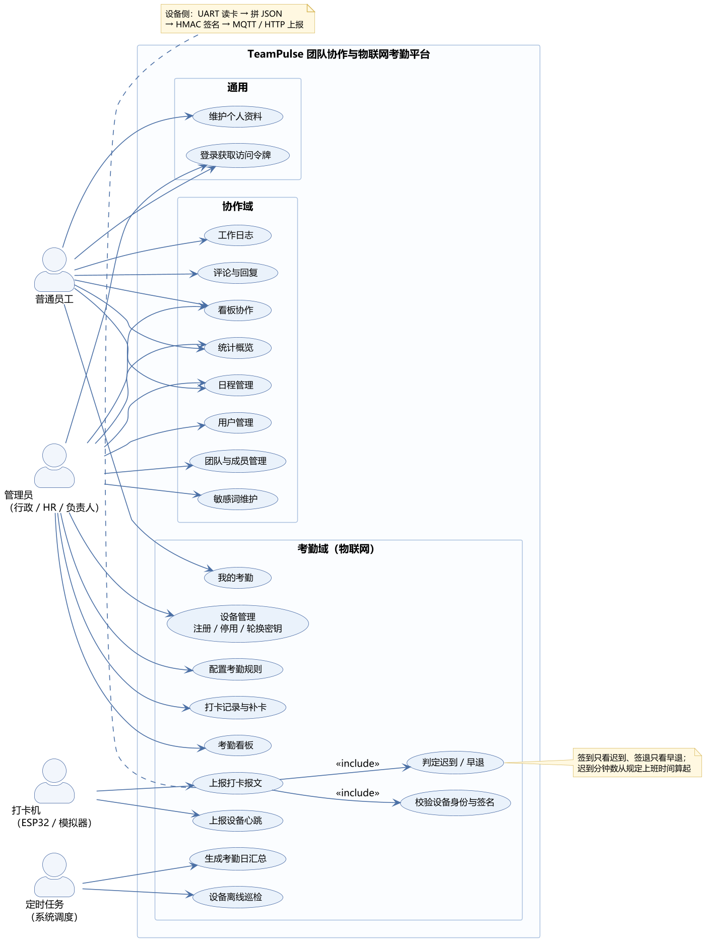
图 1 TeamPulse 角色用例图

1.1 参与者说明
本系统有 4 个参与者。其中「打卡机」与「定时任务」是外部触发源而不是人员，它们和人员一样从系统外部发起动作，因此同样画成参与者。
参与者 | 类型 | 职责 | 身份凭证
管理员 | 人员 | 维护人员与团队、注册打卡设备、配置考勤规则、查询全量记录、手工补卡、查看统计 | 账号密码登录，JWT 中角色为 admin
普通员工 | 人员 | 管理自己的日程/看板/日志/评论，查看个人考勤 | 账号密码登录，JWT 中角色为 member
打卡机（ESP32 / 模拟器） | 外部系统 | 上报打卡报文、上报心跳 | 设备序列号 + 预共享密钥的 HMAC 签名（无账号）
定时任务 | 系统内部 | 每天 00:05 生成考勤日汇总；每 60 秒巡检设备在线状态 | 无需凭证，由应用内调度触发

1.2 用例清单
分组 | 用例 | 管理员 | 普通员工 | 打卡机 | 定时任务
通用 | 登录获取访问令牌 | ✓ | ✓ | — | —
通用 | 维护个人资料 | ✓ | ✓ | — | —
协作域 | 用户管理（建号/分配工号/重置密码） | ✓ | — | — | —
协作域 | 团队与成员管理 | ✓ | 仅负责的团队 | — | —
协作域 | 日程管理 | ✓ | ✓ 仅本人 | — | —
协作域 | 看板协作（拖拽/指派） | ✓ | ✓ 可见看板 | — | —
协作域 | 工作日志 | ✓ | ✓ | — | —
协作域 | 评论与回复 | ✓ | ✓ | — | —
协作域 | 敏感词维护 | ✓ | — | — | —
协作域 | 统计概览 | ✓ 全公司 | ✓ 个人视角 | — | —
考勤域 | 设备管理（注册/停用/轮换密钥） | ✓ | — | — | —
考勤域 | 配置考勤规则 | ✓ | — | — | —
考勤域 | 打卡记录与补卡 | ✓ | — | — | —
考勤域 | 考勤看板 | ✓ | — | — | —
考勤域 | 我的考勤 | ✓ | ✓ 仅本人 | — | —
考勤域 | 上报打卡报文 | — | — | ✓ | —
考勤域 | 校验设备身份与签名 | — | — | ✓ 被包含 | —
考勤域 | 判定迟到/早退 | — | — | ✓ 被包含 | —
考勤域 | 上报设备心跳 | — | — | ✓ | —
考勤域 | 生成考勤日汇总 | — | — | — | ✓
考勤域 | 设备离线巡检 | — | — | — | ✓

1.3 两条 include 关系
图中「上报打卡报文」通过 `<<include>>` 指向「校验设备身份与签名」与「判定迟到/早退」，表示这两步是每次打卡都必须执行的强制步骤，而不是可选的扩展分支。这也是本项目与普通 CRUD 系统的本质区别：打卡不是一次简单的写入。
一次打卡的完整处理顺序：
- 字段完整性校验（deviceSn / employeeNo / punchTime 必填）
- 设备是否注册、是否被禁用
- 设备时钟漂移是否在 ±5 分钟内（超出拒收，防「昨天抓的包今天重发」）
- HMAC-SHA256 签名是否正确（防伪造与篡改）
- 报文编号是否已处理（幂等）
- nonce 是否已用过（防重放，10 分钟窗口）
- 工号是否存在于系统（不存在则留痕并标记无效）
- 判定签到/签退，按考勤规则计算迟到/早退分钟数
- 写入打卡记录，并立即重算当日汇总
- 向设备下发回执（设备据此声光提示）

1.4 关键用例规约（一）：上报打卡报文
项 | 内容
用例名称 | 上报打卡报文
参与者 | 打卡机（ESP32 / 模拟器）
前置条件 | 设备已在系统中注册且未被禁用；设备已连接 WiFi 并完成 NTP 对时
触发 | 员工在打卡机上完成指纹/刷卡识别
基本流程 | 1. 设备通过 UART 读到工号与匹配分数  2. 设备取当前时间，生成一次性随机串 nonce  3. 拼规范化串 deviceSn|employeeNo|punchTime|nonce 并计算 HMAC 签名  4. 组装 JSON，发布到 MQTT 主题 attendance/checkin（HTTP 兜底通道为 POST /iot/v1/punch）  5. 服务端接收并执行 10 步校验与判定  6. 写入 attendance_record，重算 attendance_daily  7. 下发回执到 attendance/ack
异常流程 | · 设备未注册 → 60001，拒收  · 设备已禁用 → 60002，拒收  · 签名错误 → 60003，拒收  · 报文重复 → 返回上一次的处理结果（幂等）  · nonce 已用 → 60004，拒收  · 时钟漂移超限 → 60006，拒收并提示校准  · 工号不存在 → 记录仍写入但状态为 INVALID，回执 61001
后置条件 | 打卡记录落库；当日汇总被更新；设备最近心跳被刷新；设备收到回执
可靠性 | 设备断网时记录进入本地离线队列（最多 20 条），重连后重新签名补发

1.5 关键用例规约（二）：手工补卡
项 | 内容
用例名称 | 手工补卡
参与者 | 管理员
前置条件 | 员工工号已存在于系统；当前已有生效的考勤规则
触发 | 员工忘记打卡或设备故障，管理员代为补录
基本流程 | 1. 管理员在「打卡记录」页点击「手工补卡」  2. 填工号、选择打卡时间、选择类型（自动判定/上班/下班）、填写备注  3. 服务端校验工号存在、时间格式合法  4. 判定签到或签退并计算迟到/早退  5. 以 source=MANUAL 写入记录（deviceSn 记为 MANUAL，不校验签名）  6. 重算当日汇总
异常流程 | · 工号不存在 → 61001，拒绝补卡  · 该人该时刻已有记录 → 61003，拒绝重复补卡
后置条件 | 新增一条来源为「手工补卡」的记录，来源字段可与设备打卡区分，便于审计
设计说明 | 补卡是**新增**记录，不修改历史记录——打卡数据是事件流，任何修改都会破坏审计价值

图 2 ER 实体关系图
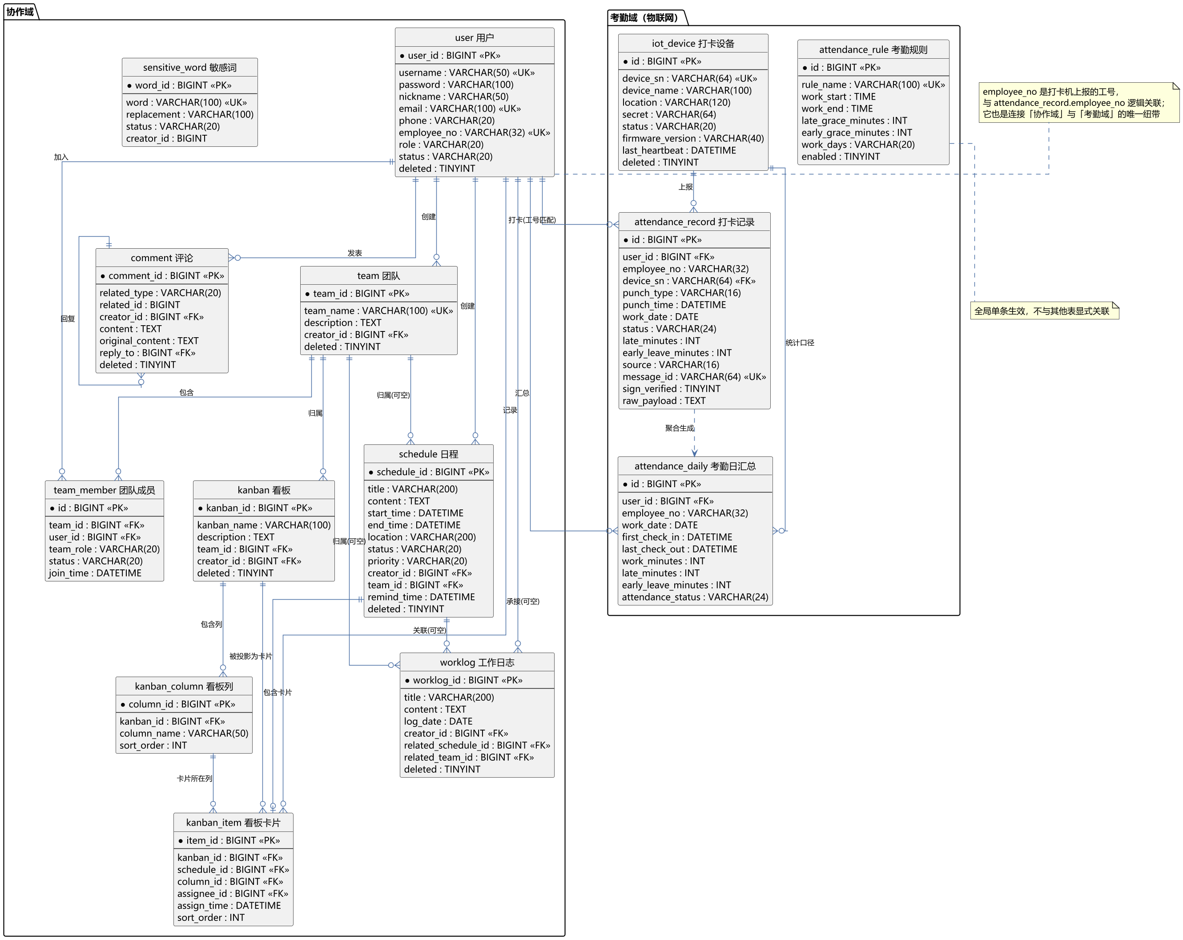
图 2 TeamPulse 实体关系图（14 张表）

2.1 实体清单
域 | 实体（表名） | 说明 | 主要键
协作 | user | 账号、密码散列、工号、角色、状态 | PK user_id；UK username / email / employee_no
协作 | team | 团队名称、描述、创建人 | PK team_id；UK team_name
协作 | team_member | 团队成员与团队内角色 | PK id；UK (team_id, user_id)
协作 | schedule | 日程：时间、地点、状态、优先级 | PK schedule_id
协作 | worklog | 工作日志，可关联日程与团队 | PK worklog_id
协作 | kanban | 看板（必须属于团队） | PK kanban_id
协作 | kanban_column | 看板列与排序 | PK column_id
协作 | kanban_item | 看板卡片（必须指向日程） | PK item_id
协作 | comment | 评论（多态关联日程/日志，支持两级回复） | PK comment_id
协作 | sensitive_word | 敏感词与替换文本 | PK word_id；UK word
考勤 | iot_device | 打卡机：序列号、密钥、状态、心跳 | PK id；UK device_sn
考勤 | attendance_rule | 考勤规则：上下班、宽限、工作日 | PK id；UK rule_name
考勤 | attendance_record | 打卡事件流（只增不改） | PK id；UK message_id、(employee_no, punch_time)
考勤 | attendance_daily | 每人每天一行汇总 | PK id；UK (user_id, work_date)

2.2 关系一览
关系 | 基数 | 含义
user → team | 1 : N | 用户创建团队
user ↔ team | M : N | 通过 team_member 关联，附带团队内角色
user → schedule | 1 : N | 用户创建日程
team → schedule | 1 : N（可空） | 日程归属团队；为空表示个人日程
schedule → worklog | 1 : N（可空） | 日志可关联日程
team → worklog | 1 : N（可空） | 日志可归属团队
team → kanban | 1 : N | 看板属于团队
kanban → kanban_column | 1 : N | 一个看板包含多列
kanban_column → kanban_item | 1 : N | 卡片落在某一列
schedule → kanban_item | 1 : N | 卡片是日程的投影
user → kanban_item | 1 : N（可空） | 卡片承接人
user → comment | 1 : N | 发表评论
comment → comment | 1 : N（可空） | reply_to 构成两级回复
iot_device → attendance_record | 1 : N | 哪台设备上报
user → attendance_record | 1 : N（可空） | 按工号匹配到人；未匹配时为空但保留记录
user → attendance_daily | 1 : N | 每人每天一行汇总
attendance_record ⇢ attendance_daily | 聚合 | 由明细聚合生成（图中虚线）

2.3 三个关键建模决策
决策一：不建物理外键。
表之间是逻辑关联，由业务层保证一致性。例如删除日程时会先删除它在所有看板上的卡片。原因：协作系统的删除顺序复杂（删团队要按序清理成员、看板、卡片），物理外键会让清理逻辑僵硬、报错信息难以翻译成用户能懂的提示。代价是要求代码更自律。
决策二：看板卡片必须指向日程。
`kanban_item.schedule_id` 不允许为空。卡片不是独立任务，而是日程在看板上的投影。这保证了「看板显示已完成」与「日程状态是 done」永远是同一份真相，不会出现两处不一致。
决策三：`employee_no` 是两个域的唯一纽带。
打卡机只知道工号，不知道系统用户 ID。服务端用 `user.employee_no` 反查用户，这既是协作域与考勤域联通的唯一字段，也是唯一允许为空的合法字段（非考勤人员可不填）。

2.4 图中省略的字段
为保持可读性，ER 图只列出主键、唯一键、关联键与核心业务字段。省略的有：
- 所有表的 `created_at` / `updated_at`（由 `BaseEntity` + MyBatis-Plus 自动填充）
- 大部分表的 `deleted` 逻辑删除标记（注意 `attendance_record`、`team_member`、`kanban_column`、`kanban_item`、`attendance_rule` 这五张表没有该列）
- 辅助字段：`iot_device.ip_address` / `remark`、`attendance_record.remark`、`user.avatar` 等
完整定义以建表脚本为准：`backend/src/main/resources/db/migration/V1__init_collaboration.sql` 与 `V2__init_attendance_iot.sql`。

附录 如何修改并重新生成
两张图都是 PlantUML 源码，改完重新渲染即可，不需要手工绘图工具。
# 源码
docs/diagrams/usecase.puml 角色用例图
docs/diagrams/er.puml 实体关系图

# 本地渲染（需要 JDK 与 plantuml.jar）
java -jar plantuml.jar -charset UTF-8 -tpng usecase.puml er.puml
java -jar plantuml.jar -charset UTF-8 -tsvg usecase.puml er.puml

# 在线编辑（最快，粘贴即预览）
https://www.plantuml.com/plantuml/uml/

想改什么 | 改哪里
清晰度 | `skinparam dpi 140`（越大越清晰、文件越大）
中文字体 | `skinparam defaultFontName "Microsoft YaHei"`
配色 | `skinparam usecase/entity { BackgroundColor ... BorderColor ... }`
增删用例/实体 | 在对应 `package` 内增加 `usecase` / `entity` 与关系行
布局方向 | 用例图首行 `left to right direction`；ER 图 `skinparam linetype ortho`

